БДОУ г.Омска «Детский сад №349 общеразвивающего вида»»

Проект
«Вот какая мама»

Разработчик:
Воспитатель
группы №2
Недугова Е.В.

г.Омск 2015 г.

Вид проекта: познавательный.
Продолжительность проекта среднесрочный
Сроки проекта: 25.10-25.11
Участники проекта: дети I младшей группы № 2, воспитатели, родители.
Актуальность темы:
Мама играет важную роль в жизни каждого ребёнка. Мама – самый дорогой человек на земле. Актуальность данной темы заключается в том, чтобы помочь детям получить более широкие знания о маме. Развитие отношений между ребёнком и мамой имеет большое значение для развития личности ребёнка.
Цель проекта:
Формирование у детей представления о маме – как о самом близком и родном человеке. Знакомство детей с профессией мам, их трудом, воспитание добрых и нежных чувств к родным и близким людям. Формирование представления о значимости мамы в жизни ребёнка.
Задачи проекта:
Образовательная область «Социально – коммуникативное развитие»
- Воспитывать внимательное отношение и любовь к родителям и близким людям. Поощрять умение детей называть имена членов своей семьи.
- Воспитывать у детей уважение и благодарность к взрослым за их труд, заботу о детях.
Образовательная область «Познавательное развитие»
- Раскрывать разнообразные способы использования предметов. Способствовать реализации потребности ребёнка в овладении действиями с предметами.
Образовательная область «Речевое развитие»
- стимулировать развитие самостоятельности детей в речевом общении со взрослыми и сверстниками; поощрять попытки детей рассказывать о событии из личного опыта.
- Учить детей слушать разные жанры фольклора, литературной прозы и поэзии.

Образовательная область «Художественно – эстетическое развитие»
- воспитывать отзывчивость на доступные пониманию детей произведения изобразительного искусства, литературы. Развивать умение отвечать на вопросы по содержанию картинок.
Образовательная область «Физическое развитие»
- способствовать развитию умения детей играть в игры, в ходе которых совершенствуются основные движения (ходьба, бег, бросание, катание).
Проект включает три этапа.
I этап – Подготовительный.
Определение темы проекта, постановка целей и задач, подбор и разработка совместной деятельности взрослого и детей: оформление стенда с фотографиями, подбор литературных произведений о маме, сюжетных картин по данной теме, оформление папки – передвижки «Мамы глазами детей».
Стенгазета с фотографиями мам
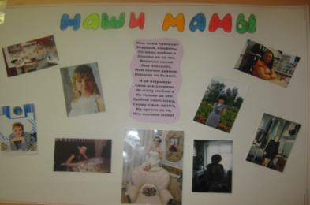

Папка передвижка:
Мамы глазами детей

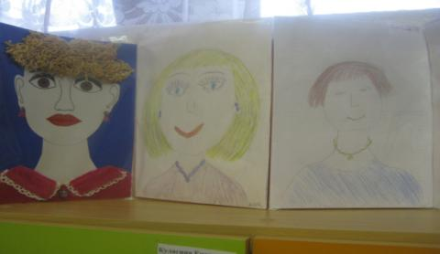

II этап – Основной этап реализации проекта.
Реализация проекта через интеграцию образовательных областей:
- Социально – коммуникативное развитие
- Познавательное развитие
- Речевое развитие
- Художественно – эстетическое развитие
- Физическое развитие
Образовательные области | Образовательная деятельность, осуществляемая в процессе организации различных видов деятельности
Социально – коммуникативное развитие | - сюжетно – ролевые игры : «Семья», «Мама одевает дочку на прогулку», «Приготовим угощение для мамы»  Цель: воспитываем внимательное, доброжелательное отношение к взрослым, друг к другу. Развиваем умение переносить знакомые действия в новые ситуации. Развиваем речевое общение, воображение, память, внимание.  - игра – ситуация «Мама согревает»  Цель: вызвать у детей доброе отношение к сюжету игры; вовлечь в игру-импровизацию.  - рассказ воспитателя «Мамы разные нужны, мамы всякие важны»  Цель: познакомить детей с профессиями мам.  - общение на тему «Как я помогаю маме»  Цель: воспитываем заботливое, внимательное отношение к маме.
Познавательное развитие | - познавательные беседы на тему «Расскажи про мамочку»  «Я играю с мамой…»  Цель: поощряем попытки детей рассказывать о событиях из личного опыта.  - дидактические игры «Кому что нужно?»  Цель: упражнять в назывании предметов и их качеств, соотнесении орудий труда с профессией.
Речевое развитие | - пальчиковая гимнастика «Моя семья»  «Я пеку»  Цель: развитие мелкой моторики пальцев, кистей рук.  - игра «Что делает мама?»  Цель: формируем умение отвечать на вопросы с опорой на сюжетные картинки.  - Мамины помощники.  Игра «Угадай и назови»  Цель: расширяем словарный запас; учимся группировать предметы по способу использования, называем цвет, величину предметов, способствуем развитию речи как средства общения.  - чтение стихотворения Я. Аким «Мама»  Цель: помочь детям выразить своё отношение, любовь к маме через поэзию, помочь запомнить стихотворение.
Художественно – эстетическое развитие | - «Любимой мамочке испеку я прянички» (лепка)  Цель: воспитываем у детей уважительное и бережное отношение к маме, способствуем развитию мелкой моторики рук, закрепляем знание цветов и формы.
Физическое развитие | - подвижная игра «Наседка и цыплята»  Цель: развиваем умение реагировать на сигнал; совершенствуем умение подлезания под верёвку, не задевая её; развиваем ловкость, внимание.  - Игра малой подвижности «Где цыплёнок?»  Цель: развиваем собранность, внимательность, учимся ориентироваться в пространстве.

Так же мы на практике закрепили представления детей о многочисленных обязанностях Мамы. «Мамины помощники» Дети помогали накрывать на стол – расставляли тарелки, бокалы, ложки. Ухаживали за комнатными цветами – протирали листочки Фикуса, поливали его. Им очень нравилось это делать, с большим удовольствием помогали.
МАМИНЫ ПОМОЩНИКИ
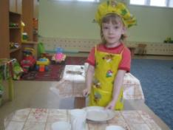
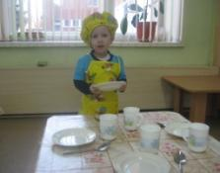

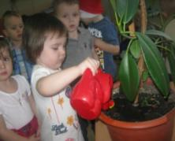
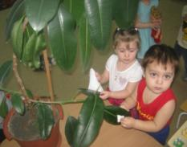

III этап – Заключительный.
Совместная работа с детьми «Открытка для мамы».
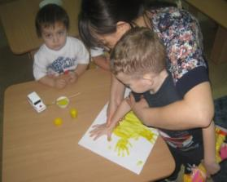
Мы рисовали солнышко ладошками. Дети с удовольствием принимали участие и не боялись красить ладони. Во время работы мы говорили ласковые слова для мамы.
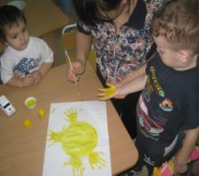
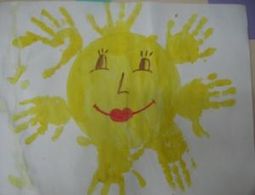

Вывод: Детям была интересна тема проекта, поэтому они с удовольствием принимали в нем участие. Дети с радостью рассказывали о своих мамах, познакомились с профессиями мам, они называют маму и членов семь по имени. Родители поддержали педагогов и с удовольствием приняли участие проекте.
Таким образом, можно предположить, что проведенная работа дала положительный результат в познавательном и творческом развитии детей. Проект сблизил детей, родителей и педагогов нашей группы.

